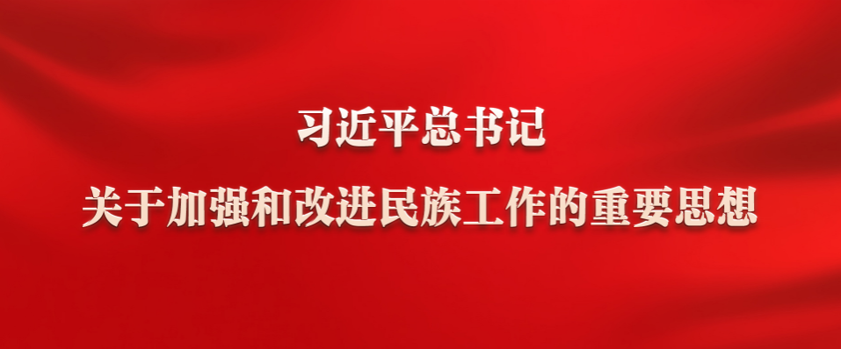
党的十八大以来，我们党强调中华民族大家庭、中华民族共同体、铸牢中华民族共同体意识、推进中华民族共同体建设等理念，鲜明提出把铸牢中华民族共同体意识作为新时代党的民族工作的主线、作为民族地区各项工作的主线，进一步拓展中国特色解决民族问题的正确道路，形成了习近平总书记关于加强和改进民族工作的重要思想，开辟了马克思主义民族理论中国化时代化新境界，党的民族工作取得新的历史性成就。习近平总书记关于加强和改进民族工作的重要思想，是习近平新时代中国特色社会主义思想的重要组成部分，是我们党坚持走中国特色解决民族问题的正确道路的重大成果，是做好新时代党的民族工作的根本遵循。

2021年8月召开的中央民族工作会议，用“十二个必须”提炼概括习近平总书记关于加强和改进民族工作的重要思想，明确了以铸牢中华民族共同体意识为主线推进新时代党的民族工作高质量发展的指导思想、战略目标、重点任务、政策举措，为做好新时代党的民族工作指明了前进方向，提供了根本遵循。“十二个必须”，即：（1）必须从中华民族伟大复兴战略高度把握新时代党的民族工作的历史方位；（2）必须把推动各民族为全面建设社会主义现代化国家共同奋斗作为新时代党的民族工作的重要任务；（3）必须以铸牢中华民族共同体意识为新时代党的民族工作的主线；（4）必须坚持正确的中华民族历史观；（5）必须坚持各民族一律平等；（6）必须高举中华民族大团结旗帜；（7）必须坚持和完善民族区域自治制度；（8）必须构筑中华民族共有精神家园；（9）必须促进各民族广泛交往交流交融；（10）必须坚持依法治理民族事务；（11）必须坚决维护国家主权、安全、发展利益；（12）必须坚持党对民族工作的领导。

2024年12月，由中共中央统一战线工作部、国家民族事务委员会组织编写的《习近平总书记关于加强和改进民族工作的重要思想学习读本》，将“必须以铸牢中华民族共同体意识为新时代党的民族工作的主线”拓展成为“必须以铸牢中华民族共同体意识为新时代党的民族工作主线、民族地区各项工作的主线”。《学习读本》指出，习近平总书记关于加强和改进民族工作的重要思想内涵丰富、论述深刻，就其主要方面来讲，可以提炼概括为“十二个必须”，即：（1）必须从中华民族伟大复兴战略高度把握新时代党的民族工作的历史方位；（2）必须把推动各民族为全面建设社会主义现代化国家共同奋斗作为新时代党的民族工作的重要任务；（3）必须以铸牢中华民族共同体意识为新时代党的民族工作主线、民族地区各项工作的主线；（4）必须坚持正确的中华民族历史观；（5）必须坚持各民族一律平等；（6）必须高举中华民族大团结旗帜；（7）必须坚持和完善民族区域自治制度；（8）必须构筑中华民族共有精神家园；（9）必须促进各民族广泛交往交流交融；（10）必须坚持依法治理民族事务；（11）必须坚决维护国家主权、安全、发展利益；（12）必须坚持党对民族工作的领导。
【资料参考：“中央民族工作会议”相关新闻报道、《习近平总书记关于加强和改进民族工作的重要思想学习读本》，以及相关理论解读文章。更新时间：2026年5月。】

